# Tensorflow 环境搭建总结

1. 安装Anacnoda时不要勾选添加到系统环境变量，安装之后自己手动添加！否则出现错误会很蛋疼！
2. 检测anaconda环境是否安装成功：conda --version

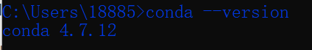

1. 检测目前安装了哪些环境变量：conda info --envs

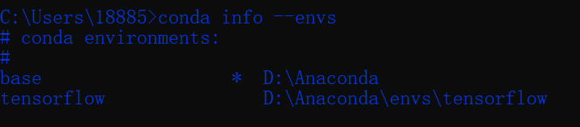

1. 创建一个新的虚拟环境：conda create --name tensorflow python=3.5
2. 激活tensorflow环境：activate tensorflow
3. 退出tensorflow的环境：deactivate
4. 用国内的镜像源安装库，别用国外的，慢得要死：

pip install指定国内源镜像：

清华：https://pypi.tuna.tsinghua.edu.cn/simple

阿里云：http://mirrors.aliyun.com/pypi/simple/

中国科技大学 https://pypi.mirrors.ustc.edu.cn/simple/

华中理工大学：http://pypi.hustunique.com/

山东理工大学：http://pypi.sdutlinux.org/

豆瓣：http://pypi.douban.com/simple/

note：新版ubuntu要求使用https源，要注意。

安装tensorflow-gpu版本命令：

python -m pip install -i https://pypi.tuna.tsinghua.edu.cn/simple tensorflow-gpu

安装Tensorflow-gpu版本以后，进行测试出现“Could not load dynamic library 'cudart64_100.dll”

解决方法：去网站下载一个放到C:\Program Files\NVIDIA GPU Computing Toolkit\CUDA\v10.1\bin目录下；或者将同名文件夹下的 “cudart64_101” 改了个名（cudart64_100）,也可以解决这个问题。

参考博客：<https://blog.csdn.net/aya_tao/article/details/100056269>

PIP 安装库时出现TTL/SSL类的错误，python和Anaconda环境变量冲突，解决方法：

在系统环境变量中把Anaconda删掉，以后直接用Anaconda Prompt进入就可以

1. jupyter notebook在运行时后台报错 KernelRestarter: restart failed解决办法：

pip install --upgrade ipykernel将其升级即可正常运行，虽然它会提示你prompt-toolkit的版本应该在1.0到2.0之间，但是这并不影响jupyter notebook的运行，在升级过程中，主要更新的模块就是prompt_toolkit，看来是因为这个模块的版本过低导致

最近打开jupyter notebook发现内核错误【kernal error】

FileNotFoundError: [WinError 2] The system cannot find the file specified，查了资料原来是我中午用conda删除了一些环境，所以牵涉到这个jupyter notebook，可能是路径问题，导致文件找不到。最终找到解决方法：python -m ipykernel install –user

1. 搭建神经网络训练模型时出现：

AttributeError: module 'keras.backend' has no attribute 'image_dim_ordering'

解决方法：

将 K.image_dim_ordering() == 'th'替换为 K.image_data_format() == 'channels_first'

将 K.image_dim_ordering() == 'tf'替换为 K.image_data_format() == 'channels_last'

th代表“theano” tf”代表”tensorflow”

1. 对K.image_data_format() == 'channels_first' 的理解:
2. 我们在学习keras经常会看到下面这样的代码段：

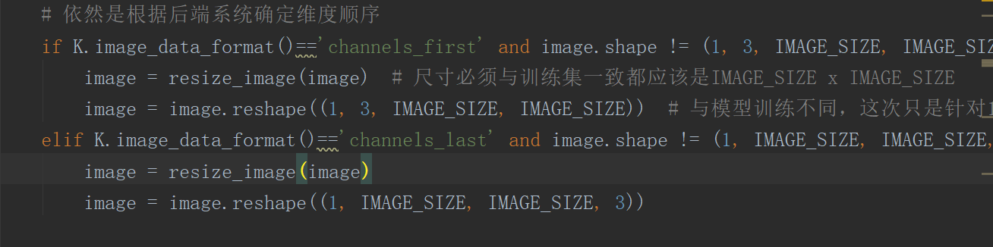

查阅官方文档可以知道：

image_data_format()

返回默认的图像的维度顺序(‘channels_last’或’channels_first’)

我们知道彩色图像一般会有Width, Height, Channels，而“channels_first”或“channels_last”，则代表数据的通道维的位置。该参数是Keras 1.x中的image_dim_ordering，“channels_last”对应原本的“tf”，“channels_first”对应原本的“th”。以128x128x128的数据为例，“channels_first”应将数据组织为（3,128,128,128），而“channels_last”应将数据组织为（128,128,128,3）。该参数的默认值是~/.keras/keras.json中设置的值，若从未设置过，则为“channels_last”。

# 数据分析遇到的坑总结

1、问题：  
ValueError: Format 'jpg' is not supported (supported formats: eps, pdf, pgf, png, ps, raw, rg  
解决：  
python -m pip install pillow

2、问题：

‘Series' is not defined

‘DataFrame' is not defined

解决：

from pandas import Series

from pandas import DataFrame